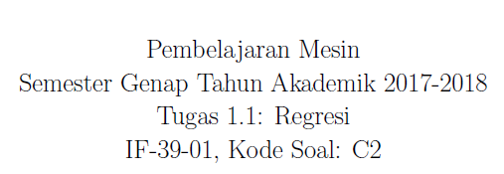

ADHYFA FAHMY HIDAYAT – 1301154127

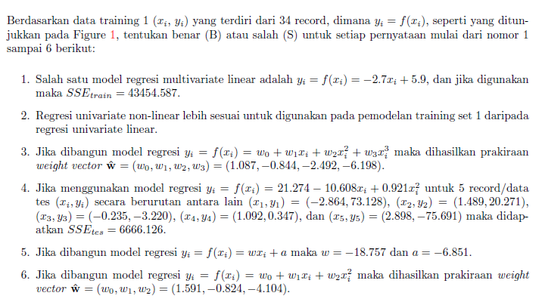

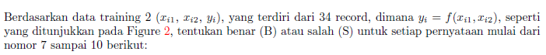

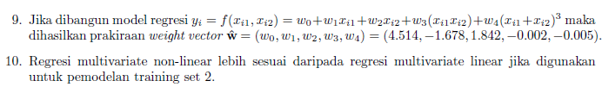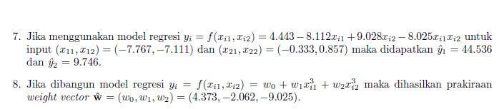

Jawab:

1. Salah
2. Benar
3. Salah
4. Benar
5. Salah
6. Salah
7. Salah
8. Salah
9. Salah
10. ...